1. Tên đề tài: MỘT SỐ BIỆN PHÁP GIÁO DỤC LỄ GIÁO CHO TRẺ 5-6 TUỔI Ở TRƯỜNG MẦM NON
2. Đặt vấn đề
Như chúng ta đã biết, đất nước ta đang trên đà phát triển, để chuẩn bị cho thế hệ trẻ bước vào thời đại của nền văn minh trí tuệ, thời đại của công nghiệp hoá - hiện đại hoá đất nước, và mục đích chung của Giáo dục mầm non là phát triển tất cả các khả năng của trẻ, hình thành cho trẻ những cơ sở ban đầu của nhân cách con người, một mặt đáp ứng các nhu cầu phát triển tổng thể hài hoà của trẻ về các mặt: thể chất, ngôn ngữ, nhận thức, thẩm mỹ, tình cảm-xã hội, mặt khác chuẩn bị sẵn sàng cho trẻ vào lớp một.
Đối với lứa tuổi mầm non, đây là giai đoạn đầu của quá trình hình thành nhân cách con người, đặt nền móng cho việc hình thành thái độ đúng của trẻ đối với thế giới xung quanh và giúp trẻ định hướng trong thế giới đó. Vì vậy, giáo dục lễ giáo cho trẻ ở lứa tuổi này có nhiều tiềm năng và triển vọng đối với việc hình thành thái độ, hành vi đúng của trẻ với môi trường xung quanh.
Thực chất, trẻ ở lứa tuổi này “học mà chơi, chơi mà học”, nếu ta biết cách giáo dục trẻ một cách khéo léo và triệt để thông qua các hoạt động hằng ngày ở trường mầm non thì không những sẽ tăng cường hiệu quả lĩnh hội tri thức ở trẻ, mà còn cũng cố xúc cảm, làm cho quá trình nhận thức của trẻ tự nhiên và hấp dẫn hơn, dẫn đến hiệu quả của việc giáo dục cho trẻ càng cao hơn.
Trong đó, giáo dục lễ giáo cho trẻ là việc rất quan trọng, ảnh hưởng đến quá trình hình thành nhân cách cho trẻ cho đến tuổi trưởng thành. Vấn đề giáo dục lễ giáo không phải là vấn đề mới như trước đây và hiện nay chúng ta vẫn làm nhưng làm thế nào để giáo dục mầm non có hiệu quả, đây chính là vấn đề mà cô giáo và phụ huynh luôn quan tâm. Đặc biệt hơn đối với trẻ mầm non đặc điểm của trẻ là dễ nhớ mau quên, hay bắt chước cho nên việc giáo dục trẻ đòi hỏi chúng ta phải uốn nắn từ đầu, thực hiện thường xuyên như các cụ ta có câu: “Uốn cây từ thuở còn non- Dạy con từ thuở hãy còn thơ ngây”.
3. Cơ sở lý luận
Vâng, lứa tuổi mầm non đã hình thành những hành vi cá nhân, tính cách và nhân cách. Việc giáo dục lễ giáo cho trẻ thông qua việc lồng ghép vào các hoạt động hằng ngày để hình thành các thói quen như: giao tiếp với mọi người, biết cách ứng xử phù hợp với các yêu cầu, phối hợp với các bạn trong nhóm, biết đoàn kết, xây dựng các nhóm chơi, biết chào hỏi lễ phép với người lớn…hoặc thông qua các bài thơ, câu chuyện, nhằm giáo dục đạo đức và lối sống cho trẻ và phát triển trí tuệ và phát triển đaọ đức. Ngoài ra, yêu cầu đối với giáo dục mầm non là trẻ mầm non phải được khỏe mạnh, nhanh nhẹn, phát triển hài hòa, cân đối, giàu lòng yêu thương biết quan tâm, nhường nhịn giúp mọi người, biết yêu thích và giữ gìn cái đẹp, thông minh, ham hiểu biết, thích khám phá và tìm tòi một số kỹ năng cơ bản như: nhẹ nhàng, khéo léo, biết xin lỗi và nhận lỗi khi mình có lỗi.
Không chỉ thế, qua câu nói “Trẻ em hôm nay thế giới ngày mai” đã cho chúng ta thấy được sự cần thiết của việc chăm sóc giáo dục trẻ. Chính vì vậy mà việc bảo vệ và chăm sóc giáo dục trẻ em không chỉ là trách nhiệm của nhà trường và hơn hết là các cô giáo mầm non như tôi mà còn là trách nhiệm chung của nhà nước, của xã hội và của mỗi gia đình. Chính vì vậy mà tôi luôn trăn trở làm sao để trẻ của mình được học tốt, được an toàn và được phát triển toàn diện về nhân cách. Trong quá trình phát triển nhân cách nếu các giá trị đích thực của trẻ sớm được hình thành và tôn vinh thì trẻ sẽ có một nhân cách phát triển toàn diện , bền vững, có khả năng thích ứng và chống chọi với mọi biến động xã hội, biết tự khẳng định mình trong cuộc sống. Trẻ em là giai đoạn học, tiếp thu, lĩnh hội những giá trị sống để phát triển nhân cách, do đó cần giáo dục về lễ giáo cho trẻ để trẻ có nhận thức đúng và có hành vi ứng xử phù hợp ngay từ khi còn nhỏ.
Tuy nhiên, vì mục tiêu giảm tỉ lệ sinh con nên số con trong gia đình ít đi, trẻ ngày càng được nuông chiều thái quá, trẻ muốn gì được nấy…đây cũng là vấn đề không nhỏ ảnh hưởng đến giáo dục lễ giáo cho trẻ. Một số phụ huynh chưa hiểu về tầm quan trọng trong giáo dục lễ giáo cho con em mình ở tuổi mầm non nên thường phó mặc cho giáo viên ở trường.
Trẻ mầm non ban đầu trẻ chưa biết kính trọng, thưa gửi lễ phép còn trả lời trống không với người lớn tuổi, với bạn bè, với cô giáo. Trước thực trạng đó là một giáo viên mầm non, người trực tiếp chăm sóc, giáo dục trẻ, tôi không thể không suy nghĩ và nhận thấy rằng việc giáo dục lễ giáo cho trẻ mẫu giáo hiện nay đang là vấn đề bức xúc, là việc làm cần thiết có vai trò to lớn trong việc giáo dục lễ giáo cho trẻ không riêng bậc học mầm non mà còn nhiều bậc học khác. Đặc biệt, năm nay tôi được phân công dạy lớp mẫu giáo 5- 6 tuổi, chính vì vậy, tôi đã mạnh dạn lựa chọn đề tài: "Biện pháp giáo dục lễ giáo cho trẻ 5- 6 tuổi ở trường mầm non" để góp một phần nhỏ bé của mình vào việc giáo dục lễ giáo cho trẻ ở lứa tuổi mẫu giáo lớn nhằm góp phần hình thành nhân cách ban đầu cho trẻ.
4. Cơ sở thực tiễn
a) Thuận lợi:
Trường Mầm Non Đại Hồng là một trường thuộc xã miền núi của huyện Đại Lộc mặc dù trường còn gặp nhiều khó khăn nhưng BGH luôn tạo mọi điều kiện thuận lợi như mua sắm đầy đủ đồ dùng đồ chơi, đồ dùng dạy học giúp cho giáo viên và học sinh thuận lợi trong công tác dạy và học .
Phòng học sạch sẽ, thoáng mát
Trong lớp bố trí đủ 02 giáo viên.
Giáo viên luôn có nhiệt huyết cao, yêu nghề, quí mến trẻ

b) Khó khăn:
Tôi là giáo viên mầm non mới công tác được 2 năm, kinh nghiệm trong thực tế giảng dạy chưa nhiều nên trong công tác còn gặp những khó khăn nhất định.
Nhận thức của một số phụ huynh còn hạn chế, chưa hiểu được tầm quan trọng của giáo dục lễ giáo cho trẻ mầm non nên thường khoáng trắng cho giáo viên. Hiện nay vì mục tiêu giảm tỉ lệ sinh con nên số con trong mỗi gia đình ít đi, trẻ ngày càng được nuông chiều thái quá, trẻ muốn gì được nấy. Việc đưa trẻ đến trường mầm non chưa được chú trọng còn để trẻ ở nhà chơi tự do, tiếp xúc với môi trường chưa lành mạnh mà trẻ mầm non trẻ đang ở độ tuổi tập ăn, tập nói...
Trẻ mầm non ban đầu trẻ chưa biết kính trọng, thưa gửi lễ phép còn trả lời trống không với người lớn tuổi với bạn bè với cô giáo
Quan điểm của phụ huynh: Nhiều phụ huynh cho rằng việc giáo dục con em mình chủ yếu là ở nhà trường, nhà trường dạy như thế nào thì trẻ sẽ như thế đó, phụ huynh không nhất thiết phải quan tâm nhiều
5. Nội dung nghiên cứu
5.1. Khái niệm liên quan
Giáo dục lễ giáo là giáo dục cả về phẩm chất đạo đức và tính cách, lối sống của trẻ, hình thành cho trẻ nhân cách con người mới xã hội chủ nghĩa.
Giáo dục lễ giáo cho trẻ mẫu giáo là sự hình thành, phát triển nhân cách cho trẻ, sự nhận thức qua cách giao tiếp và thông qua các bài thơ, câu chuyện, nhằm giáo dục đạo đức lối sống cho trẻ. Vì vậy, giao tiếp chiếm một vị trí quan trọng trong đời sống sinh hoạt hàng ngày của trẻ là nền văn hóa lâu đời và đặc biệt đối với trẻ.
5.2. Biện pháp thực hiện khi giáo dục lễ giáo cho trẻ
Trong quá trình nghiên cứu đề tài và qua thực tế giảng dạy, tôi đã thực hiện các biện pháp chung để giải quyết vấn đề như sau:
a) Biện pháp 1: Giáo dục lễ giáo thông qua các hoạt động ở lớp
* Giáo dục lễ giáo thông qua hoạt động học
Mỗi ngày trẻ đều đến trường như vậy phần lớn thời gian trong ngày trẻ đều trải qua ở trường, ở lớp với cô giáo với bạn bè. Ở đó trẻ sẽ học hỏi lẫn nhau học cả cái tốt và cái chưa tốt. Đối với trẻ mầm non nói chung và trẻ mẫu giáo nói riêng thì có nhiều kỹ năng quan trọng mà trẻ cần phải biết, cần phải được rèn luyện trước khi tập trung vào học văn hóa, và giáo dục lễ giáo cho trẻ là một phần quan trọng trong nội dung giáo dục trẻ, đó là khâu đầu tiên hình thành nhân cách cho trẻ đặc biệt là lứa tuổi mầm non.Vì thế tôi thấy giáo dục lễ giáo cho trẻ là rất cần thiết và phù hợp tại trường mầm non. Quá trình giáo dục lễ giáo cho trẻ được thực hiện chủ yếu thông qua tiết học.
VD: Thông qua giờ KPXH “Trò chuyện về các thành viên trong gia đình bé”
Cô cho trẻ kể về các thành viên trong gia đình mình:
Gia đình con có những ai? Bố (mẹ) con làm nghề gì?
Trong gia đình con yêu quý ai nhất? Vì sao?
Mọi người trong gia đình phải như thế nào với nhau?
GD trẻ biết yêu quý và chào hỏi lễ phép mọi người trong gia đình.
Hoặc trong tiết dạy KPKH tôi chọn đề tài: “ Bé ngoan lễ phép”. Trước tiên tôi cho trẻ xem đoạn phim một bạn nhỏ chào ba mẹ đi học, khi đến trường bạn thưa cô vào lớp. Sau đó cô hỏi trẻ: Con vừa xem đoạn phim thấy bạn nhỏ đang làm gì? Cô đặt ra câu hỏi cho trẻ trả lời: Trước khi đi học bạn nhỏ đã chào ai đi học? Khi đến lớp bạn đã thưa ai vào lớp? Bạn thưa như thế nào ? Sau đó cô giáo dục trẻ phải biết đi thưa về trình, lễ phép với người lớn tuổi. Ngoài ra tôi còn cho trẻ xem một số hình ảnh bé ngồi vào bàn ăn và mời ba mẹ, ông bà cùng ăn cơm để giáo dục trẻ biết kính trên nhường dưới , ăn uống có văn hóa …Tương tự trong tiết học cô cho trẻ xem đoạn phim “Thỏ đến nhà Rùa”, Thỏ chào mọi người trong gia đình Rùa, Thỏ biết cảm ơn khi mẹ bạn Rùa cho quà ….tất cả những hình ảnh đó cô khơi gợi cho trẻ nói lên suy nghĩ của mình khi đến nhà bạn chơi con phải như thế nào? Khi mọi người cho quà con làm gì? Từ đó giáo dục trẻ phải biết chào hỏi những người lớn trong gia đình, khi người lớn cho quà phải cầm hai tay và phải biết cảm ơn .
+ Đối với giờ học phát triển thể chất bài “Đi thăng bằng trên ghế thể dục”
Cô giáo dục trẻ siêng năng thể dục, tập đều đặn giúp cơ thể khoẻ mạnh, trong lúc tập trẻ có các kỹ năng đi thăng bằng trên ghế, biết phối hợp chân tay nhịp nhàng. Thông qua đó trẻ có tính kỷ luật không chen lấn, không xô đẩy bạn khi trẻ sinh hoạt tập thể.
+ Đối với giờ học tạo hình: "vẽ hàng cây”
Cô giáo có thể đàm thoại với trẻ:
Cây xanh để làm gì? Cây xanh có ích lợi như thế nào?
Muốn có nhiều cây xanh chúng ta phải làm gì?
Qua giờ tạo hình đó cô giáo dục trẻ không ngắt ngọn bỏ cành, mà phải biết bảo vệ chăm sóc cây xanh để cây cho ta nhiều lợi ích. Giáo dục trẻ trong lúc vẽ phải trật tự, không tranh giành bút, màu với bạn
+ Đối với giờ học tập tô chữ cái:
Cô nhắc nhở trẻ ngồi ngay ngắn ngẩng cao đầu khi làm xong cất đồ dùng gọn gàng, ngăn nắp vào đúng nơi quy định và biết giữ gìn bảo quản đồ dùng, không tranh giành với bạn
+ Giờ làm quen tác phẩm văn học:
Ví dụ: Qua chuyện "Vòi nước khóc".
Cô đàm thoại cùng trẻ:
Vì sao vòi nước lại khóc?
Ai đã không khóa vòi nước lại?
Khi vòi nước kêu cứu ai đã giúp vòi nước?
Chó Đốm và Mèo Vàng có nhận ra lỗi của mình không?
Khi nhận ra lỗi của mình Chó Đốm và Mèo Vàng đã làm gì?
Các con thấy nước có quí không?
Các con phải làm gì để tiết kiệm nước?
Cô giáo dục trẻ không lãng phí khi sử dụng nước và phải biết tiết kiệm nước. Giáo dục trẻ khi có lỗi phải biết nhận lỗi và phải nói lời xin lỗi với mọi người.
+ Giờ học âm nhạc: Bài hát "Ngày vui 08/03”
Cô đàm thoại cùng với trẻ:
Ngày 8/3 là ngày gì?
Ngày 8/3 đối với cô giáo với bà và mẹ các con phải như thế nào?
Ngày 8/3 các con thường tặng cô giáo món quà gì?
Khi tặng hoa cho cô con tặng bằng mấy tay?
Thông qua đó giáo dục trẻ khi nhận hoặc trao vật gì với người lớn nên trao hoặc nhận phải bằng hai tay, khi nhận các con biết nói lời cảm ơn.
Sau một thời gian thực hiện những thói quen về lễ giáo chất lượng lớp tôi tăng lên rõ rệt, trẻ biết chào hỏi cô và khách đến lớp, thưa trình, biết nói lời cảm ơn, xin lỗi, trẻ đã biết, muốn phát biểu phải giơ tay
Thông qua các giờ học cô đã hình thành cho trẻ tình yêu mến với mọi người xung quanh, đoàn kết với bạn bè, tôi thấy vui mừng và tiếp tục áp dụng để giáo dục lễ giáo cho trẻ.
* Giáo dục lễ giáo vào hoạt động vui chơi
Đối với trẻ lứa tuổi mầm non nói chung và trẻ mẫu giáo 5-6 tuổi nói riêng, trẻ học mà chơi, chơi mà học, trong giờ vui chơi trẻ được thực hành trải nghiệm nhiều vai chơi khác nhau phản ánh sinh hoạt cuộc sống của người lớn, khi lồng ghép lễ giáo vào vui chơi, trẻ được đối thoại những câu chào hỏi lễ phép, câu cảm ơn, xin lỗi, trao nhận bằng hai tay, tôi theo dõi quan sát lắng nghe để kịp thời uốn nắn trẻ khi có biểu hiện chưa chuẩn mực. Qua đó giúp trẻ hình thành thói quen hành vi văn minh trong giao tiếp.
Ví dụ: Qua trò chơi bán hàng:
Cô nhập vai vào người mua hàng: “ Chào cô! bán cho tôi bông hoa
Bao nhiêu tiền vậy cô? Cho tôi xin, tôi cám ơn cô ạ” Trẻ thấy cô làm như vậy trẻ sẽ bắt chước cách mua hàng giống cô để giáo dục trẻ phải biết lễ phép, phải biết cách xưng hô.
Ví dụ: Qua trò chơi phân vai - y tá - bác sĩ.
Trẻ đã biết đóng vai bác sĩ trẻ đã biết thăm hỏi bệnh nhân ân cần, xưng hô, cô, chú, bác,
Bác sĩ biết hỏi bệnh nhân, cháu đau chỗ nào? Đau ra sao?
Và trẻ đã biết trả lời cháu bị đau bụng …
Trẻ đóng vai bác sĩ đã biết kê đơn thuốc cho bệnh nhân.
Trẻ đóng vai cô y tá phát thuốc dặn bệnh nhân uống thuốc ngày mấy lần,
Trẻ đóng vai bệnh nhân nhận thuốc, nhận đơn thuốc bằng hai tay và nói lời cảm ơn đối với cô y tá, bác sĩ.
Qua hoạt động vui chơi cháu mạnh dạn dần, thành thạo dần trong giao tiếp, trong ứng xử, chào hỏi đối với mọi người xung quanh mình.
Từ đây trẻ lớp tôi đã hết nói trống không . Trẻ biết nói và trả lời đầy đủ câu, biết xưng hô chuẩn mực đối với cô và bạn.
b) Biện pháp 2: Giáo dục lễ giáo ở mọi lúc mọi nơi
Đối với trẻ ở lứa tuổi này “trẻ học mà chơi, chơi mà học”. Trong giờ vui chơi trẻ được thực hành trải nghiệm nhiều vai chơi khác nhau trong cuộc sống người lớn. Tôi tiến hành lồng ghép lễ giáo vào hoạt động vui chơi; qua đó, trẻ được đối thoại những câu chào hỏi lễ phép, câu cảm ơn, xin lỗi, trao nhận bằng hai tay, tôi luôn theo dõi quan sát trẻ trong các vai chơi để kịp thời uốn nắn sửa sai cho trẻ.
Cùng với mục tiêu xã hội hóa giáo dục thì phụ huynh có vai trò vô cùng quan trọng trong việc giáo dục trẻ. Trong buổi họp mặt đầu năm tôi cũng đã mạnh dạn trao đổi với phụ huynh về tầm quan trọng của giáo dục lễ giáo đối với trẻ mẫu giáo để phụ huynh nhận thức được ý nghĩa của vấn đề để cùng nhà trường giáo dục trẻ. Tôi thường trao đổi trực tiếp với phụ huynh vào giờ đón trả trẻ, hoặc trao đổi theo từng học kỳ vào sổ bé chăm ngoan để phụ huynh nắm bắt kịp thời cùng kết hợp để có biện pháp giáo dục trẻ tốt nhất.
Ví dụ: Giờ đón trả trẻ tôi rất ân cần và chuẩn mực trong xưng hô. Lúc đầu trẻ mới đi học tôi phải thường xuyên nhắc nhở các cháu khi tới lớp phải biết khoanh tay chào cô, chào bố mẹ và các bạn…Ngày nào tôi cũng nhắc trẻ như vậy và tôi đã hình thành cho trẻ được thói quen biết chào hỏi và lễ phép đối với mọi người. Không chỉ khi tới lớp và ra về trẻ biết chào hỏi mọi người, mà mỗi khi có BGH tới thăm lớp hay các cô đến chơi với lớp mình thì trẻ cũng biết khoanh tay chào các cô. Giờ trả trẻ tôi đã trao đổi với phụ huynh những gì cần thiết để phụ huynh nắm được tình hình của con mình. Từ đó gia đình và cô giáo cùng có biện pháp giáo dục thích hợp với trẻ.
Trong giờ chơi tự do, hay giờ lao động, sinh hoạt ngoài trời nếu cháu làm việc gì sai đối với bạn, cô giáo nhắc nhở trẻ phải biết xin lỗi cô, xin lỗi bạn, ai cho gì thì nhận bằng hai tay và nói cháu cảm ơn.
Giờ chơi cô giáo dục cháu đoàn kết với bạn bè, không tranh giành đồ chơi.
Đối với giờ dạo chơi sinh hoạt ngoài trời.
Ví dụ: Tham quan vườn rau sạch của trường
Cô đàm thoại với trẻ:
Khi đi tham quan các con phải đi như thế nào?
Muốn có nhiều rau ngon, xanh và sạch như thế ta phải làm gì?
Khi ăn rau các con nhớ đến ai? (Hình 1 trang 17)
Qua đó giáo dục trẻ kính trọng, biết yêu quí những người lao động, khi ăn món gì cũng phải từ tốn, chậm rãi. Giáo dục trẻ giữ gìn vệ sinh môi trường, vệ sinh lớp, biết đoàn kết, giúp đỡ bạn bè, mọi người xung quanh.
Trẻ ở trường cả ngày, ngoài các hoạt động có chủ đích trẻ được chơi tự do, cô giáo phải là người thường xuyên quan sát trẻ khi thấy trẻ có hành vi đúng cô kịp thời động viên trẻ. Việc giáo dục lễ giáo có thể tiến hành mọi lúc, mọi nơi.
Khi tổ chức cho trẻ ăn, cô mời trẻ và gợi ý để trẻ mời cô, mời các bạn cùng ăn cơm.
Giờ ăn phụ, quà xế cho trẻ, khi cô đưa cho trẻ quà, cô gợi ý để trẻ biết nói cháu cảm ơn cô và biết nhận quà khi người lớn cho bằng hai tay.
Khi có khách đến lớp, cô phải là người chào trước, trẻ sẽ chào theo cô, từ đó tập cho trẻ thói quen chào hỏi khi có khách vào lớp. Kết hợp giáo dục trẻ chào mời khách khi đến nhà.
Tâm lý của con người thích được khen hơn là chê nhất là đối với trẻ lúc nào cũng muốn được khen và khen nhiều. Hằng ngày vào giờ nêu gương cuối ngày trước khi cắm cờ, tôi cho trẻ tự nhận xét về mình trong ngày đó có bạn nào có hành vi lời nói hay tôi nêu gương ra cho cả lớp và tặng trẻ một bông hoa
Ngoài ra, vào mỗi sáng tôi thường đưa ra những tiêu chuẩn bé ngoan về lễ giáo để trẻ thực hiện.
Cuối tuần bao giờ cũng có tiết mục kể chuyện về gương tốt, tuần nào cũng vậy tôi không bao giờ bỏ qua.Vì trẻ ở lứa tuổi này thích động viên khen ngợi, được khen trẻ thêm tự tin và hào hứng thực hiện tốt yêu cầu của cô.
Như vậy, mọi lúc, mọi nơi cô giáo cũng có thể giáo dục lễ giáo cho trẻ giúp trẻ “ Nói lời hay, làm việc tốt.”
c) Biện pháp 3: Xây dựng góc lễ giáo, góc tuyên truyền cho trẻ
Xây dựng kế hoạch và biện pháp thực hiện chuyên đề giáo dục lễ giáo cho trẻ mẫu giáo
Để có một kết quả tốt về giáo dục lễ giáo cho trẻ, đầu năm học tôi đã lên kế hoạch giáo dục lễ giáo cho trẻ theo từng tháng với nội dung sau:
Từng tháng tôi lên kế hoạch có yêu cầu nội dung cao hơn, góc lễ giáo thường để ngoài cửa sổ để phụ huynh dễ nhìn, biết được kế hoạch chăm sóc của nhà trường để có hướng nhắc nhở con cái.
Họp phụ huynh đầu năm để từ đó tuyên truyền nâng cao nhận thức và trách nhiệm của các bậc phụ huynh trong việc giáo dục con cái lứa tuổi mầm non.
Đưa ra những nội qui, qui chế của trường, lớp, thông qua cuộc họp phụ huynh, nhất trí để công tác phối hợp với phụ huynh đạt hiệu quả cao. Thông qua đó mà phụ huynh hiểu được tầm quan trọng của việc giáo dục lễ giáo.
Tuyên truyền về cách chăm sóc và giáo dục con theo khoa học cho gia đình về kiến thức cơ bản và công tác chăm sóc giáo dục trẻ vào giờ đón trả trẻ.
Góc lễ giáo của lớp không thể thiếu đây là biện pháp rất hữu hiệu đối với chuyên đề lễ giáo bởi lẽ trẻ có đặc điểm dễ nhớ nhưng lại mau quên. Song trẻ được trực quan bằng hình ảnh những gương tốt hoặc qua thơ, truyện thì trẻ dễ tiếp thu, dễ phân biệt việc làm nào tốt, việc làm nào xấu.
Ở góc này tôi trang trí sưu tầm những tranh ảnh có nội dung giáo dục lễ giáo dán vào cho trẻ xem, kèm theo một bài thơ hay nội dung phù hợp với hình ảnh, thời gian rảnh tôi cho trẻ đến xem và trò chuyện giáo dục hành vi của trẻ đối với mọi người, mọi vật xung quanh đàm thoại với trẻ những hành vi văn minh trong giao tiếp
Ví dụ: Tôi dán lên góc tuyên truyền một bức tranh một em bé đang mời bà ăn cơm hoặc một em bé mời ông uống nước bằng hai tay trẻ nhìn tranh và biết được hành động của em bé này ngoan hay hư nên làm theo hay không làm theo nội dung của bức tranh. (Hình 2 trang 17)
Hằng tháng tôi lên kế hoạch chủ điểm lễ giáo và thay tranh ảnh bài thơ có nội dung phù hợp với chủ điểm từng tháng.
Ngoài ra, tôi còn sưu tầm tranh truyện, sách báo nhi đồng có hình ảnh và nội dung về lễ giáo làm một album có nội dung và hình ảnh phù hợp với trẻ, để đến giờ hoạt động góc trẻ vào góc học tập có thể mở ra xem.
Đối với góc tuyên truyền không những dành cho trẻ mà tôi cũng dành một góc để tuyên truyền giáo dục lễ giáo cho phụ huynh nắm bắt, từ đó phụ huynh sẽ chú trọng đến việc giáo dục lễ giáo cho trẻ lúc ở nhà.
Để phụ huynh có thể tham khảo sau mỗi giờ đón, trả trẻ phụ huynh hiểu biết thêm về các hành vi giáo dục lễ giáo cho trẻ. Cô giáo thường xuyên trao đổi, thông báo nội dung giáo dục, để từ đó thống nhất nội dung giáo dục cho trẻ giữa nhà trường và gia đình.
Tạo môi trường cho trẻ học tập( Môi trường xanh - sạch- đẹp) đầm ấm, vui tươi với khẩu hiệu
+ Ngày toàn dân đưa trẻ đến trường
+ Vui hội trăng rằm
+ Lễ tổng kết năm học
Thông qua các hoạt động đó mà các cấp lãnh đạo như Ủy ban xã, Phòng Giáo dục, Phụ nữ, đoàn thanh niên, Hội cha mẹ hoc sinh hiểu được tầm quan trọng của chuyên đề giáo dục lễ giáo cho trẻ mầm non.
Làm cho họ thấy được kết quả của các cháu ngày một ngoan hơn, biết yêu quí và gần gũi với những người thân trong gia đình, yêu quí thầy cô giáo, bạn bè, luôn có nhu cầu được làm việc tốt, góp phần giúp những người thân thiết bằng những việc làm vừa với sức khỏe và phù hợp khả năng của trẻ.
Trẻ thích giao tiếp vui vẻ với người xung quanh, biết lễ phép với mọi người, nhường nhịn em bé, giúp bạn bè. Giáo dục trẻ có được tính thật thà, biết nhận ra đúng sai, biết nhận lỗi và xin lỗi, biết những hành vi tốt xấu
Từ đó việc áp dụng với biện pháp này trẻ lớp tôi trở nên ngoan hơn và thực hiện một cách tự nhiên
d) Biện pháp 4: Xây dựng cảnh quan sư phạm trong lớp học
Cùng với toàn ngành thực hiện chủ đề năm học xây dựng trường học thân thiện học sinh tích cực. Thì việc tạo cảnh quan sư phạm trong phòng học, môi trường xung quanh cũng là một chuyên đề mà tôi chú trọng trong năm học này.
Tôi luôn chú ý tạo cảnh quan sự phạm trong phòng học, đồ dùng đồ chơi được sắp xếp, gọn gàng, ngăn nắp, từng góc riêng biệt mỗi kệ góc tôi đều làm mới, để hấp dẫn trẻ, tạo cảm giác thích thú luôn mong muốn được sắp xếp ngăn nắp.
Đặc biệt là góc thiên nhiên được trang trí và trồng nhiều cây cảnh để tạo cho trẻ một không gian xanh, để mỗi ngày trẻ có thể tự mình chăm sóc cây xanh, giáo dục trẻ biết yêu cái đẹp. Qua hoạt động này kích thích trẻ yêu lao động, tạo tình cảm của trẻ với thế giới tự nhiên, gần gũi và thân mật, giáo dục trẻ đoàn kết khi chơi đã trở thành thói quen ở trẻ.
Để tạo cảnh quan sân trường, trước giờ học tôi thường cho trẻ nhặt rác, lá cây để tạo môi trường sạch đẹp. (Hình 3 trang 17)
Còn đối với kệ góc đồ chơi đầu tuần tôi thường tổ chức cho trẻ thi đua lau dọn, sắp xếp đồ chơi gọn gàng. Nhờ vậy, qua mỗi lần tổ chức hoạt động vui chơi trẻ chơi xong thu dọn đồ chơi gọn gàng và ngăn nắp, giáo dục trẻ đoàn kết khi chơi và tập thói quen bảo vệ môi trường.
Trong lớp tôi có sọt rác, để vào góc lớp, sau mỗi giờ nêu tiêu chuẩn bé ngoan xong, tôi thường nhắc nhở, động viên trẻ sau khi ăn quà vặt nên vứt rác vào giỏ để giữ vệ sinh chung và trẻ thực hiện tốt, nhất là sau hoạt động tạo xé dán trong lớp không còn mảnh giấy vụn nào rơi xuống sàn.
e) Biện pháp 5: Phối hợp với các bậc phụ huynh
Cùng với mục tiêu xã hội hoá giáo dục thì vai trò của phụ huynh có vai trò không nhỏ trong việc giáo dục trẻ. Có thể nói, lời dạy cô luôn có ý nghĩa gần gũi với trẻ, lúc ở nhà mẹ cũng là cô giáo và cô giáo ở trường giống như người me thứ hai của trẻ, trẻ luôn bắt chước hành vi của cô giáo.
Trong buổi họp phụ huynh đầu năm tôi mạnh dạn trao đổi với phụ huynh về tầm quan trọng của giáo dục lễ giáo đối với trẻ mẫu giáo, nhất là trong thời kỳ hội nhập của nước ta tiếp nhận nhiều nền văn hoá và trò chơi giải trí đã ảnh hưởng một phần không nhỏ về hành vi văn minh của trẻ.
Phụ huynh lớp tôi phần đông làm nghề nông nên họ ít có thời gian quan tâm đến con cái mình, qua các cuộc họp phụ huynh hoặc những buổi truyền thông tôi luôn phổ biến và tuyên truyền cách nuôi dạy con theo khoa học và cách giáo dục lễ giáo đối với trẻ lúc ở nhà.
Thông qua biện pháp này, tôi thường xuyên gặp gỡ trao đổi với phụ huynh vào giờ đón và trả trẻ nhằm tìm hiểu và nắm bắt hoàn cảnh gia đình của từng cháu để có biện pháp kịp thời, đối với trẻ có cá tính đặc biệt tôi phải gặp riêng từng phụ huynh để trao đổi và thống nhất biện pháp giáo dục lễ giáo cho trẻ.
Phụ huynh giành thời gian chăm sóc con cái như vệ sinh thân thể, chải răng đúng cách, phụ huynh phải luôn mẫu mực trong giao tiếp ở nhà để trẻ noi theo. Đồng thời chú ý sửa sai trẻ kịp thời những thiếu sót trong giao tiếp đối với bạn bè, đối với người lớn.
Trao đổi với phụ huynh về giáo dục lễ giáo thông qua các bộ môn làm quen văn học, làm quen với môi trường xung quanh, hoạt động vui chơi âm nhạc, cụ thể về bài thơ, bài hát, câu chuyện qua đó, cô giáo có biện pháp và phương pháp giáo dục trẻ một cách có hiệu quả nhất.
Không chỉ vậy, khi trẻ đã quen với sự nuông chiều thì không phải một sớm một chiều trẻ thay đổi ngay mà phải có sự kết hợp giữa phụ huynh và cô giáo, phải kiên trì dành nhiều thời gian để khuyên răn và nhắc nhở trẻ.
Cô giáo cũng cần trao đổi với phụ huynh không nên nuông chiều con quá mức, phải giải thích cho trẻ hiểu cái gì là tốt, cái gì chưa tốt. Dần dần trẻ sẽ hiểu ra những mong muốn của mình đó là sai, là không đúng, là chưa ngoan.
Tôi luôn trao đổi với phụ huynh hằng tháng thông qua sổ liên lạc về sự tiến bộ của mỗi cháu để phụ huynh kịp thời nắm bắt.
Do vậy, về việc kết hợp giữa gia đình và nhà trường hết sức quan trọng để chăm sóc và giáo dục trẻ là một vấn đề không có người lớn nào bỏ qua. Vì trẻ em chóng nhớ, mau quên vì vậy ở lớp có cô giáo, ở nhà có mẹ. Trẻ học đi đôi với hành, phải kết hợp cuộc sống hàng ngày không để trẻ tuỳ tiện trong mọi việc làm.
Qua đó cũng đòi hỏi mỗi một cô giáo phải làm tốt công tác này. đó cũng là cơ sở để giáo dục lễ giáo cho trẻ để đạt kết quả cao.
f) Biện pháp 6: Giáo dục lễ giáo thông qua ngày hội, ngày lễ
Như các bạn đã biết truyền thống của người Việt chúng ta luôn tôn sư trọng đạo. Vì vậy thông qua các hoạt động tổ chức lễ hội như ngày 8/3, 20/10, giỗ Tổ Hùng Vương, ngày 20/11 ngày 19/ 05... Từ ý nghĩa của những ngày lễ lớn, tôi đã tổ chức các hoạt động văn nghệ để chào mừng, đồng thời ôn lại truyền thống của dân tộc để giáo dục trẻ lòng tự hào dân tộc, biết kính trọng những người đã hy sinh cho lợi ích dân tộc, lợi ích trồng người.
Nhằm hình thành cho trẻ lòng tự hào, kính yêu đối với người lớn tuổi, thông qua đó khuyến khích trẻ học tập và phấn đấu thành con người có ích cho xã hội.
5.3. Phương pháp thực hiện
Để giáo dục lễ giáo cho trẻ một cách hiệu quả tôi đã sử dụng các phương pháp sau đây:
a) Phương pháp làm gương, làm mẫu:
Trẻ là chủ thể tích cực, giáo viên là người tạo cơ hội, hướng dẫn, gợi mở các hoạt động tìm tòi khám phá của trẻ. Ở lứa tuổi của trẻ luôn thích được cô yêu thương, gần gũi, mọi hành vi của cô được trẻ lưu tâm nhất.
Vì vậy cô luôn luôn chuẩn mực trong lúc giao tiếp với người lớn, với trẻ không to tiếng quát tháo, xưng hô dịu dàng bằng cô và cháu, giờ đón trả trẻ tôi luôn ân cần dịu dàng thương yêu trẻ, khiêm tốn lịch sự trong giao tiếp với phụ huynh, cháu hỏi gì tôi trả lời rõ ràng, gọn gàng tôn trọng lời nói của trẻ, lắng nghe ý kiến của trẻ.
Tôi hứa điều gì với trẻ là thực hiện đúng lời hứa, nếu trẻ có hành vi hoặc lời nói không hay tôi nhẹ nhàng góp ý và khuyến khích trẻ tránh sai phạm lần sau. Tuyệt đối không chạm tự ái của trẻ hoặc làm trẻ phải sợ hãi lo lắng. Tác phong quần áo tôi luôn chú ý ăn mặc đẹp, lịch sự, cô tươi trẻ cháu rất thích.
Giáo viên thực sự yêu nghề, mến trẻ, luôn coi trẻ như con em của mình, tôn trọng mọi ý kiến của trẻ luôn lấy tình cảm mẹ - con để giáo dục trẻ, luôn tạo cho trẻ sự an toàn tuyệt đối khi ở bên cô.
Nghiêm túc thực hiện chế độ sinh hoạt trong một ngày của trẻ. Cô giáo phải thực sự là tấm gương sáng cho trẻ noi theo.
Cô giáo phải luôn tìm tòi sáng tạo trong cách lên lớp thu hút cháu. Cô có thể tự sáng tác ra những câu chuyện bài thơ về lễ giáo và kể cho trẻ nghe, hoặc cô có thể ghi qua băng rồi để kể trẻ nghe trẻ sẽ tiếp thu rất nhanh
Cô giáo đã biết dùng các công nghệ hiện đại cho trẻ xem qua Video các câu chuyện về lễ giáo.
Tóm lại: cô giáo luôn là tấm gương sáng cho trẻ noi theo, luôn là người mẹ hiền thứ hai của trẻ có hai mẹ hiền nhất định trẻ sẽ là con ngoan trò giỏi.
b) Phương pháp tập luyện thường xuyên
Để hình thành nhân cách bền vững về lễ giáo trẻ cần được luyện tập thường xuyên trong cuộc sống hàng ngày.
Ví dụ: Mỗi buổi sáng khi đón trẻ từ Phụ huynh, cô nhắc nhở trẻ phải khoanh tay lại chào cô giáo, chào ba mẹ con đi học. (Hình 4 trang 17)
Trong giờ học, khi nhận vở từ cô trẻ phải nhận bằng hai tay và nói lời cảm ơn cô…Ở trường trong các bữa ăn cô cần dặn dò trẻ phải biết mời người lớn trước khi ăn , mời bạn bè cùng ăn cơm đó là sự thể hiện tình cảm , sự tôn trọng mà tất cả mọi người đều làm . Trong giờ ăn khi trẻ gắp thức ăn hay làm rơi vãi cô giáo dục trẻ không nên làm như vậy vì sẽ làm bẩn khi ăn và đó là phép lịch sự tối thiểu khi ăn uống .
c) Giải quyết tình huống
Dựa vào tình huống thực xảy ra hoặc tạo tình huống để dạy trẻ giải quyết tình huống. Tận dụng các tình huống thực trong cuộc sống hàng ngày để dạy trẻ
Ví dụ: Khi trẻ chơi dành đồ chơi của bạn hay đánh bạn, cô cho trẻ tự nhận ra hành vi của mình là đúng hay sai? Sau đó nhắc nhở trẻ khi làm điều gì sai phải nhận lỗi và xin lỗi bạn.
d) Khen ngợi , động viên trẻ kịp thời
Mỗi khi trẻ làm điều gì đúng cô khen trẻ: “ô, con giỏi quá”, cô tuyên dương bạn…Trẻ được khen ngợi như thế sẽ khiến cho trẻ thường xuyên lặp lại những thói quen tốt đó. Cho nên “hãy bắt đầu nói với trẻ những lời nói khích lệ mỗi ngày”. Bởi vì khi trẻ làm được một việc tốt nếu trẻ được cô tuyên dương trước lớp trẻ sẽ thêm tự tin và rất thích thú .
6. Kết quả nghiên cứu:
a) Kết quả trên trẻ:
Sau những biện pháp tôi nghiên cứu và thực hiện chất lượng giáo dục về lễ giáo tăng lên rõ rệt đó là điều làm tôi phấn khởi, yêu nghề, yêu trẻ càng nhiều. Giúp tôi có nghị lực trong công tác, lớp tôi đạt được kết quả như sau:
Trẻ biết chào hỏi lễ phép: 98%.
Trẻ biết xưng hô lễ phép: 95%.
Biết cảm ơn, xin lỗi: 97%.
Biết giữ gìn, cất, sắp xếp đồ chơi theo quy định: 98%.
Biết giữ gìn vệ sinh thân thể, vệ sinh môi trường: 98%.
Biết nhường nhịn giúp đỡ bạn: 95%.
Trẻ mạnh dạn trong giao tiếp: 95%.
Trẻ ngoan hơn, lễ phép hơn, trẻ được hình thành những thói quen vệ sinh văn minh, biết chào hỏi khi có khách đến, biết trao nhận bằng hai tay, biết quan tâm giúp đỡ bạn bè, cô giáo, bố mẹ, không nói tục, đánh bạn, kính trọng cô giáo và người lớn.

b) Kết quả từ phía các bậc cha mẹ
Giao tiếp giữa cha mẹ và con cái tốt hơn, đa số cha mẹ dịu dàng, ít la mắng trẻ, thay đổi trong cách giáo dục lễ giáo cho trẻ, luôn luôn nhắc nhở con mình phải chào cô khi đến lớp hoăc khi ra về.
Các bậc phụ huynh có những chuyển biến rõ về lời ăn tiếng nói, về phong cách và quan tâm ngày càng nhiều đến con em mình.
Bản thân tôi được trau dồi kiến thức và kinh nghiệm dạy trẻ qua các môn học, các hoạt động, được phụ huynh và các đồng nghiệp quý mến và tin yêu hơn.
7. Kết luận
Từ những biện pháp đã áp dụng tôi đã rút ra nhiều bài học bổ ích: Bản thân cô giáo phải luôn tìm tòi sáng tạo, sưu tầm tranh ảnh, thơ ca, hò vè để góc lễ giáo và thư viện của bé ngày càng phong phú hơn, tôi thay đổi theo từng chủ điểm để tạo sự mới lạ hấp dẫn trẻ.
Giáo viên năng động, linh hoạt, sáng tạo trong giảng dạy. Tìm hiểu tài liệu nâng cao trình độ bằng nhiều hình thức. Biết khai thác tiềm năng tiềm ẩn trong trẻ và khơi gợi những tiềm năng đó phát triển.
Các tiết học có lồng ghép nội dung giáo dục lễ giáo dưới hình thức hò vè, ca dao, câu đố vào bài học để giáo dục trẻ.
Bên cạnh đó, Gia đình của trẻ thật sự là mái ấm đầy tình thương, bố mẹ là những tấm gương sáng và mẫu mực về hành vi ứng xử, chăm sóc, tinh thần trách nhiệm đối với trẻ.
Phải thường xuyên thực hiện giờ nêu gương và kể chuyện hàng tuần hoặc tổ chức văn nghệ để động viên tinh thần trẻ.
Cô giáo phải thật sự là tấm gương sáng để trẻ noi theo, luôn giàu tình yêu thương, luôn thận trọng trong mọi hành vi của mình, thân thiện yêu thương để tạo tâm lý thoả mái cho trẻ thực hiện tốt mọi hành vi cũng như hoạt động giao tiếp, nhằm giúp trẻ từng bước hình thành nhân cách cho trẻ
Ngoài ra, môi trường và cảnh quan sư phạm cũng góp phần hình thành cho trẻ những hành vi văn minh để dần dần hoàn thiện nhân cách tốt đẹp của truyền thống con người Việt Nam phù hợp với mọi chuẩn mực đạo đức xã hội một cách tự nguyện.
8. Đề nghị
Đề nghị nhà trường tổ chức các buổi hội thảo chuyên đề về giáo dục lễ giáo để giáo viên có dịp giao lưu , học hỏi chị em đồng nghiệp góp phần vào việc giáo dục lễ giáo cho trẻ được tốt hơn

Đại Hồng, ngày 14 tháng 10 năm 2016
Người viết

Nguyễn Thị Vân

9. Phụ lục

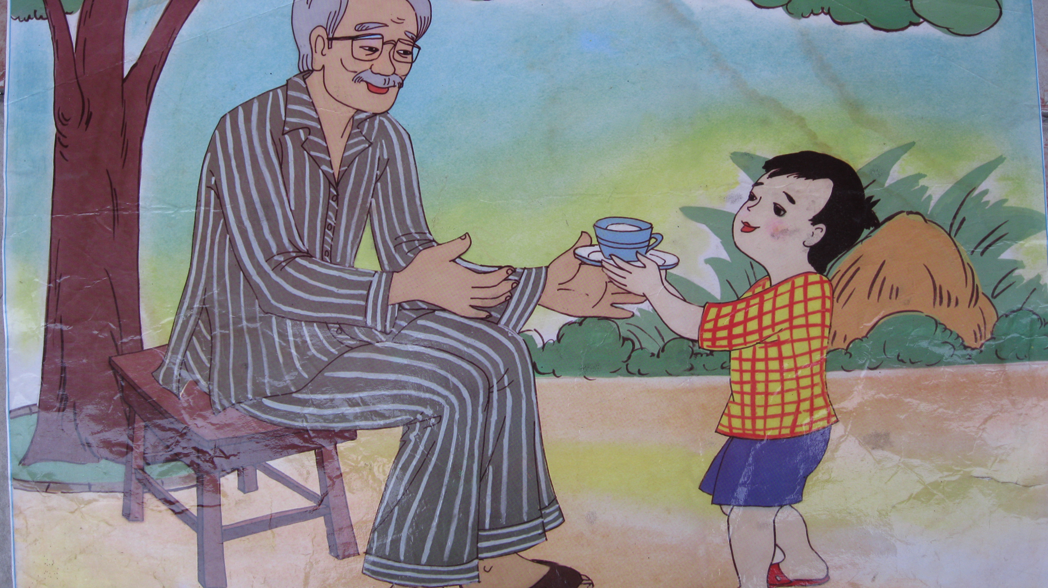
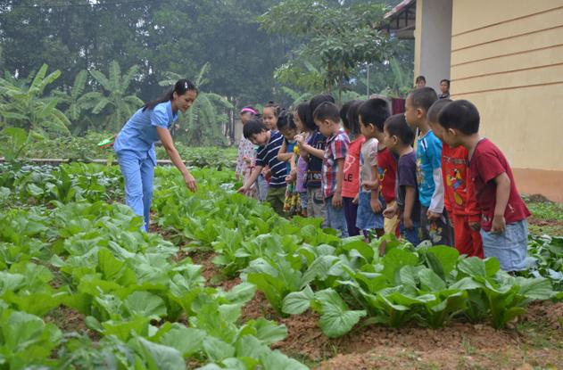 Hình 1: Cô và cháu tham quan Hình 2: Bé mời ông uống nước
vườn rau sạch

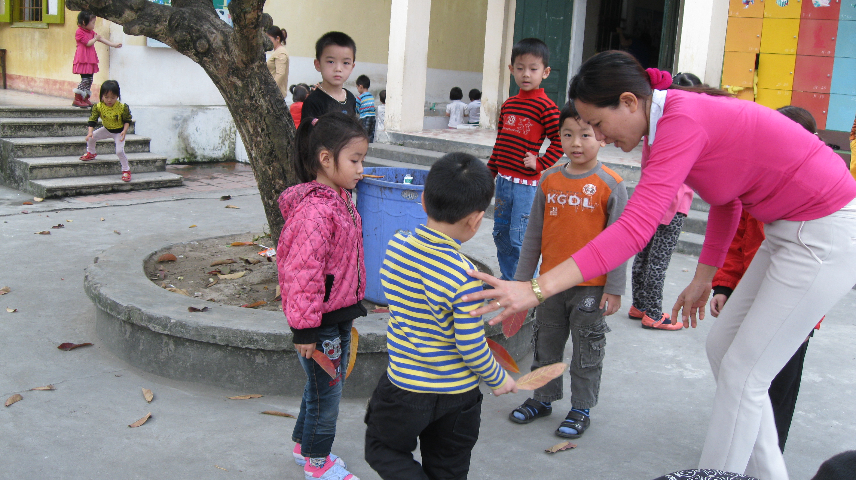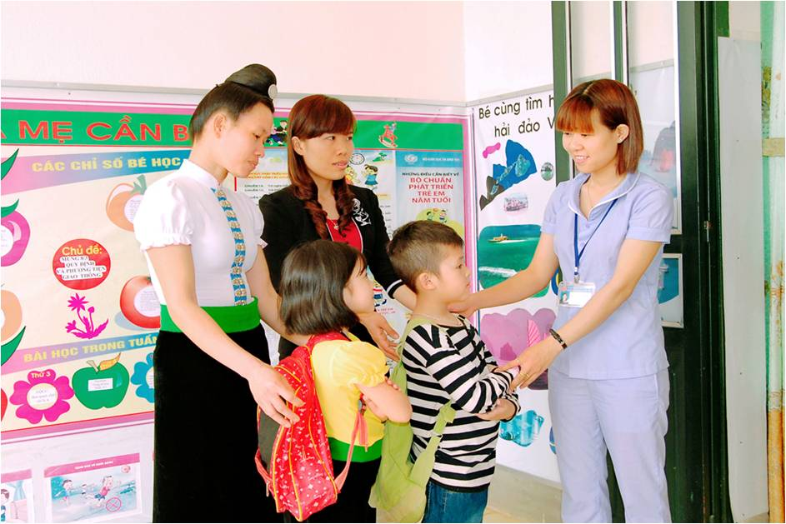
Hình 3: Cô hướng dẫn trẻ nhặt lá cây Hình 4: Trẻ lễ phép chào cô giáo,
bỏ vào thùng rác chào mẹ đi học

10. Tài liệu tham khảo
Tác giả Lã Thị Bắc Lý với tài liệu “Giáo trình văn học trẻ em” NXB Đại Học Sư Phạm 2006

Tác giả Nguyễn Bích Thủy - Nguyễn Thị Anh Thư với Tài liệu“ Tâm lý học trẻ em” NXB Hà Nội 2005
Tác giả Phạm Thị Yến với tài liệu “ Giáo trình văn học dân gian” xuất bản năm 2008
Tài liệu bồi dưỡng chuyên môn cho giáo viên hè năm 2011-2012.
Tài liệu “ Chương trình chăm sóc giáo dục trẻ mẫu giáo” Của vụ giáo dục mầm non
Tạp chí giáo dục Mầm non số 5-2009, số 3 năm 2011.
11. Mục lục

Mục | Nội dung | Số trang
1 | Một số biện pháp giáo dục lễ giáo cho trẻ 5-6 tuổi ở trường mầm non | 1
2 | Đặt vấn đề | 1
3 | Cơ sở lý luận | 1
4 | Cơ sở thực tiễn | 2
5 | Nội dung nghiên cứu | 3
5.1 | Khái niệm liên quan | 3
5.2 | Biện pháp thực hiện khi giáo dục lễ giáo cho trẻ | 3
a | Biện pháp 1: Giáo dục lễ giáo thông qua các hoạt động ở lớp | 3
b | Biện pháp 2: Giáo dục lễ giáo ở mọi lúc mọi nơi | 6
c | Biện pháp 3: Xây dựng góc lễ giáo, góc tuyên truyền cho trẻ | 8
d | Biện pháp 4: Xây dựng cảnh quan sư phạm trong lớp học | 10
e | Biện pháp 5: Phối hợp với các bậc phụ huynh | 11
f | Biện pháp 6: Giáo dục lễ giáo thông qua ngày hội, ngày lễ | 11
5.3 | Phương pháp thực hiện | 13
a | Phương pháp làm gương, làm mẫu | 13
b | Phương pháp tập luyện thường xuyên | 13
c | Giải quyết tình huống | 14
d | Khen ngợi, động viên trẻ kịp thời | 14
6 | Kết quả nghiên cứu | 15
a | Kết quả trên trẻ | 15
b | Kết quả từ phía các bậc cha mẹ | 15
7 | Kết luận | 15
8 | Đề nghị | 16
9 | Phụ lục | 17
10 | Tài liệu tham khảo | 18
11 | Mục lục | 19

